Wyznaczanie największego wspólnego dzielnika i najmniejszej wspólnej wielokrotności dwóch liczb
NWD(a,b) – największy wspólny dzielnik dwóch liczb naturalnych a i b to największa z liczb naturalnych, przez które dzielą się a i b.
NWW(a, b) – najmniejsza wspólna wielokrotność dwóch liczb naturalnych a i b to najmniejsza z liczb naturalnych, które są podzielne przez a i b.
NWD(a,b) można wyznaczyć , porównując ze sobą wszystkie kolejne dzielniki tych liczb i wybierając największy, który jest dzielnikiem obydwu liczb.
Istniej szybsza metoda zwana algorytmem Euklidesa. Możliwe są dwa sposoby realizacji tego algorytmu
1. Wykorzystuje działanie reszty z dzielenia
2. Wykorzystaniem operacji odejmowania
Algorytm wyznaczający NWD(a,b) wykorzystaniem działania reszty z dzielenia
Dane: Liczby naturalne: a > 0, b > 0
Wynik: Największy wspólny dzielnik liczb naturalnych a i b : NWD(a,b)

Algorytm Euklidesa
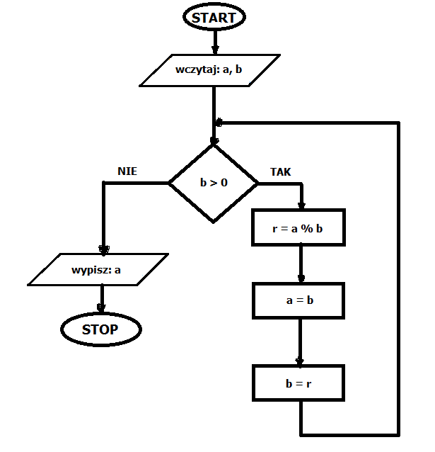
W kolejnych krokach algorytmu wykonujemy następujące działania:
- wyznaczamy resztę z dzielenia r liczby a przez liczbę b
- liczbie a przypisujemy wartość liczby b
- liczbie b przypisujemy wartość reszty z dzielenia r
Powyższe operacje są przetwarzane dopóty, dopóki liczba b jest większa od 0. W momencie gdy liczbie b przypiszemy wartość 0, uzyskamy rozwiązanie , którym jest aktualna wartość liczby a.

#algorytm Euklidesa wykorzystujący operacje reszty z dzielenia - iteracja

Rekurencyjna wersja tego algorytmu

Definicja rekurencyjna
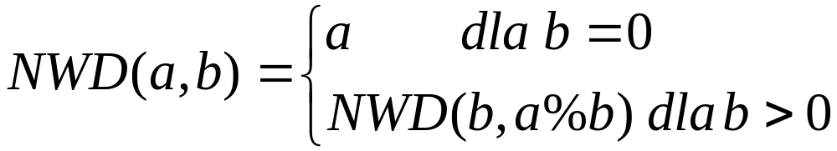

#algorytm Euklidesa wykorzystujący operacje reszty z dzielenia - rekurencja

Algorytm Euklidesa z wykorzystaniem operacji odejmowania.
Dane: Liczby naturalne: a > 0, b > 0
Wynik: Największy wspólny dzielnik liczb naturalnych a i b : NWD(a,b)
Lista kroków
Krok 0 wczytaj wartości danych a i b
Krok 1 dopóki a jest różne od b, wykonuj krok2, następnie przejdź do kroku 3
Krok 2 jeśli a > b przypisz a = a – b jeśli b > a przypisz b = b – a
Krok 3 wypisz wynik a zakończ algorytm

#algorytm Euklidesa wykorzystujący operacje odejmowania - iteracja

Definicja rekurencyjna

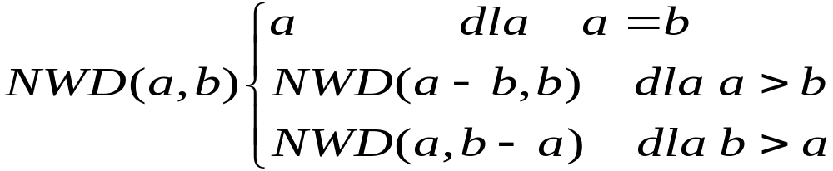

#algorytm Euklidesa wykorzystujący operacje odejmowania - rekurencja

Obliczanie najmniejszej wspólnej wielokrotności
Dane : liczby naturalne: a > 0, b > 0
Wynik : Najmniejsza wspólna wielokrotność dwóch liczb naturalnych a i b NWW(a, b)

#algorytm wyznaczający najmniejsza wspólną wielokrotność

Zadanie 1
Skonstruuj algorytm wykonujący skracanie ułamków zwykłych. Licznik i mianownik ułamka wprowadź z klawiatury

Zadanie 2
Skonstruuj algorytm wykonujący dodawanie ułamków zwykłych. Licznik i mianownik ułamka wprowadź z klawiatury

Wzór na dodawanie dwóch ułamków zwykłych
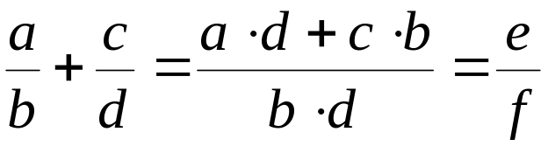

Zadanie 3
Skonstruuj algorytm wykonujący dodawanie ułamków zwykłych z wykorzystaniem NWW. Licznik i mianownik ułamka wprowadź z klawiatury

Wzór na dodawanie dwóch ułamków zwykłych z wykorzystaniem NWW
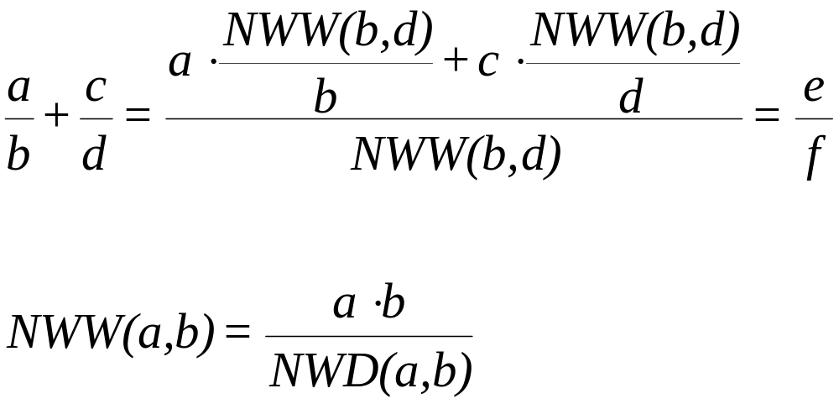

Zadanie 4
Skonstruuj algorytm wykonujący mnożenie ułamków zwykłych. Licznik i mianownik ułamka wprowadź z klawiatury

Wzór na mnożenie ułamków zwykłych
